Análisis de datos scRNA-seq en R

Introducción y pre-requisitos

En este documento se muestran las prácticas y ejercicios de Pedro Madrigal, traducidas de Seurat V2 a Seurat V3, ya que Pedro usaba la versión 2, mientras que yo uso la V3.
Las prácticas 1 y 2 se basan (incluyen modificaciones) en el código aportado por el Dr. Martin Hemberg del Instituto Wellcome Sanger en el curso de dos días de análisis de scRNA-seq impartido por la unidad de enseñanza de bioinformática de la Universidad de Cambridge.
En la práctica 3 aprenderemos a integrar en Seurat datos de scRNA-seq de páncreas humano y de ratón siguiendo la metodología de Butler et al., 2018.
En la práctica 4 aprenderemos a inferir trayectorias celulares a partir de datos de expresión single cell usando Monocle3.
Los archivos necesarios para realizar las prácticas se pueden encontrar en Dropbox o en mi repositorio de GitHub.

Comenzamos cargando Seurat y Monocle3:
library("Seurat")
library("monocle3")

Comprobamos la versión instalada:
packageVersion("Seurat") # 3.2.0
packageVersion("monocle3") # 0.2.3.0
Práctica 1 – Análisis de scRNA-seq en Seurat V3
1. Leer la matriz de conteos UMI
En la práctica 1 de Seurat usaremos datos de SC3-seq (un tipo de scRNA-seq con amplificación del extremo 3 prima del ARNm de la célula) de embriones del macaco cangrejero Macaca fascicularis (Nakamura et al., 2016). Los datos se encuentran en el archivo "D3Ecounts.txt " (tiene valores separados por tabuladores) y vienen en forma de matriz de conteos de UMIs en las que las filas son los genes y las columnas son las células. El dataset consta de 399 células y les aplicaremos reducción de la dimensionalidad, clustering e identificación de genes marcadores.
La tabla 2.1 muestra detalles sobre los tipos celulares encontrados en el dataset.
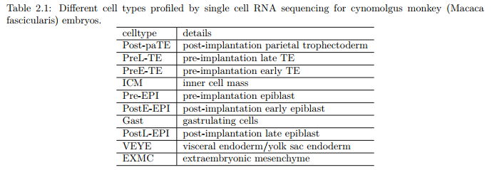
2. Preprocesado del dataset (ya realizado)
El dataset empleado se descargó del GEO en formato FastQ y contenía originalmente 474 células. Las células de tipo cyESC, ePGC e IPGC fueron filtradas y eliminadas del dataset, lo que generó el tamaño actual de 399 células. Tal como se hizo en Nakamura et al., 2016, las lecturas de ARNm fueron preprocesadas con cutadapt 1.16 para eliminar el adaptador, la cola poli-A y los nucleótidos mal secuenciados (baja calidad) con 'cutadapt -colorspace -e 0.1 -q 20 -n 2 -O 1 -m 30 -a CTCGAGGGCGCGCCGGATCCATATACGCCTTGGCCGTACAGCAG -a “A{100}” -g CTCGAGGGCGCGCCGGATCCATATACGCCTTGGCCGTACAGCAG'.
Posteriormente las lecturas se mapearon al genoma de Macaca_fascicularis_5.0 descargado de ftp://ftp.ncbi.nih.gov/genomes/Macaca_fascicularis/Assembled_chromosomes/seq/ (chr1-20, chrX y chrMT) y a las secuencias ERCC spike-in RNA obtenidas de https://tools.thermofisher.com/content/sfs/manuals/cms_095047.txt. Para el mapeado, se empleó el programa Bowtie V1.2.2 con los parámetros 'bowtie -q -C -S -k 1 -p 1'.
Tras el mapeado, analizamos aquellas lecturas alineadas que tenían una Mapping Quality >= 10. Para la cuantificación de genes se usó el programa featureCounts v1.6.0 con los parámetros '-T 2 -t exon -g gene' y el archivo de anotación génica "macFas5_Annot_wo_pseudo_v1e_add10k.gtf" (disponible gracias a Tomonori Nakamura y Mitinori Saitou).

3. Empezamos con Seurat
Antes de nada, establecemos la semilla de aleatoriedad para poder replicar los resultados.
Set.seed(1234567)
A continuación leemos la matriz de conteos de UMIs, disponible en el archivo "D3Ecounts.txt"
sc3 < - read.table("D3Ecounts.txt", sep = "\t", head = T)

e

